（応募様式１）
『かわまち大賞』 応募調書
令和３年○月○○日作成
かわまちづくり名称 |  | ○○○
取組内容【題名】 |  | ○○○○○○○○○○○○○○○ ※アピールポイントを簡潔に記載
河川名 |  | 【○級河川】 ○○川水系○○川  （河川管理者：○○地方整備局○○河川国道事務所または○○県○○部○○課）
所在地 |  | ○○県○○市○○地先
推進主体（表彰状に記載する団体） |  | ○○○協議会
 | 構成員 | ○○市  NPO法人 ○○○○  (株)○○○○
代表者の役職、氏名 |  | ○○○○市長 ○○○○
担当者の役職、氏名 |  | ○○○○市○○○○課 課長 ○○○○
連絡先 |  | TEL： E-Mail：
整備状況 |  | 完成供用済 ・ 部分完成部分供用
概要（写真や図表を添付し、わかりやすい資料づくりに努めてください。）

（１）市町村の特色
・地域の個性や目指す方向が分かるように記入してください。
＜記載例＞
当市は、○○県の東北端に位置しており、○○と○○を結ぶ○○街道の中間点に位置し、○○の東玄関をなしている。特に当市の北部は○○国立公園に指定され、北に○○岳、東に○○連峰をのぞみ、○○山からは○○市の扇状地地形と○○連峰から遠く○○山を望むことができる景勝地があります。
平成10年に○○自動車道が全線開通したことから、○○街道の交流拠点都市として、恵まれた自然や歴史、文化などの観光資源を有機的に結んだ広域観光誘致事業を展開しています。さらに、全国的にも高い評価を受ける「アユ」などの地域特産物の供給基地としての体制づくりを進めています。

（2）かわまちづくりの内容
①まちづくりの課題と方針
・地域で発生している課題及び、課題解決に向けた方針（目標）を具体的に記載してください。
＜記載例＞
○○地区では、郊外への大型商業施設の進出の影響で、中心市街地の空洞化が進んでおり、市街地に賑わいがなく、釣りや花火大会等によって訪れる来訪者も少なく、中心市街地の活性化が急務となっていた。
このため、○○地区では、アートが融合する街並みを創出し、地区内の河川や公園等、の施設を周遊できる道路を整備し、利便性を⾼めることによって、住⺠や来街者など、様々な⼈々が集い、活動し、賑わいと魅⼒あふれるまちづくりを推進することとした。

②かわまちづくりの概要
・かわまちづくり支援制度を活用し、河川空間・まち空間での整備の内容、取組の概要を記載してください。
＜記載例＞
・○○市では、○○商店街と○○公園、○○川を繋ぐ遊歩道の整備のほか、水辺利用者のための駐車場や更衣室の整備を行った。
・河川管理者は、高水敷を整正し、親水護岸や緩傾斜階段を設置することで、水辺に近づける空間の整備を行った。
・また、○○川では、「河川空間のオープン化の特例」を活用し、民間事業者がオープンカフェと駐車場を整備し、常時、営業活動を行っている。

③先進性
・全国の「かわまちづくり」のモデルとなるような先進的と考えられる取組の概要を記載してください。
＜記載例＞
・民間事業者の参入を促すために、社会実験を通じてニーズとシーズのマッチングを図った上で、恒久的な参入が図られた。

④継続性・
・市町村、民間事業者及び地域住民等による組織や活動の運営体制を記載し、の組織や活動がこれまでどのように発展し、継続してきたのかについて記載してください。
また、運営の中心となる団体もしくは人物を明記してください。
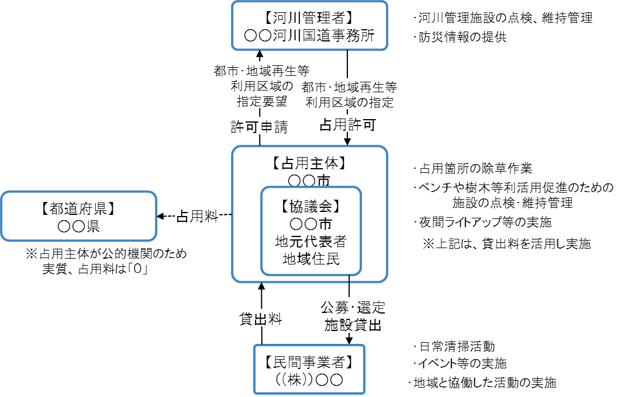
＜記載例＞
管理運営体制
運営中心者：かわまち太郎（㈱□□or地元代表者 etc）
○市町村や民間事業者及び地域住民等による組織や活動の歴史（一例）
H○年○月 | ○○の機運が高まったことをきっかけに、○○市やその他関係機関で懇談会を行い、○○市の今後のまちづくりの課題や方向性について協議。
H○年○月 | ○○市主催でまちづくりに関するシンポジウムを開催。企業や地元有識者などを含めた討論で、まちづくりの一部として「かわ」を活かせないかという意見。
H○年○月 | ○○市や○○河川事務所、また有識者や地域住民等からなる、かわまちづくりに係る協議会発足。
H○年○月 | 河川区域において、協議会の主催で、民間事業者に公募をかけて社会実験を実施。
H○年○月 | 協議会に民間事業者が加わり、河川の利活用の具体決定のため、より効果的な社会実験の方法を協議。
H○年○月 | 河川区域で社会実験を実施。  今回の社会実験の結果を踏まえ、将来の河川の利活用方法、また具体的なハード施策ソフト施策の内容を、協議会で決定。
H○年○月 | 協議会で、維持管理を含めた将来の運営体制を協議。  ○○市が河川区域を占用し、民間事業者に施設を貸し出すこととし、当該施設使用料を維持管理費用に活用する方向で決定。
H○年○月 | かわまちづくり計画策定。
H○年○月 | 都市・地域再生等利用区域の指定。
H○年○月 | かわまちづくり整備開始。
H○年○月 | 出店する民間事業者の公募・選定開始
H○年○月 | 民間事業者の選定完了。
H○年○月 | かわまちづくり整備完了。供用開始。
H○年○月  現在 | 河川が賑わうとともに、○○市による維持管理だけでなく、地域住民やNPO団体によるボランティア（清掃活動など）が実施され、良好な水辺空間が創出されている。
※これまでの活動履歴を年表形式で記載してください。
（かわまちづくりを実施するに至った経緯や取組、また整備後の状況等）
⑤創意工夫
・利活用の活性化のためにハード施策・ソフト施策の両面で工夫した取組について、その取組内容と成果が分かるように記載してください。
＜記載例＞
・民間事業者の提案を受け、オープンカフェの近くに、駐車場や更衣室を整備し、川側では親水護岸を整備したことにより、週末にはＳＵＰ等の体験教室が開催され、夏場は遠方からの観光客が増加した。
・まちを回遊する遊歩道や河川敷内に駐車場を整備し、まちなかでは、商店街が中心となって、まち空間を活用したアートイベントを開催したことにより、駐車場に車を止めて、まちなかへの向かう観光客も増加した。
・○○公園は、桜の名称となっており、桜の開花と合わせ、オープンカフェでは、夜間の営業も実施。周辺のライトアップを行い、魅力ある空間が創出されたことで、来訪者数が増加した。
・まちと河川が一体となった観光マップを作成することで、水辺を訪れる観光客が増加した。
・新型コロナウイルスの感染防止対策として、３密を避ける○○の工夫や日常使いを上手に促すような○○の取組みを実施している。

⑥連携性
・活発かつ安定的な利活用・維持管理が行われるために、多様な主体が連携している取組を記載してください。なお、ここでの連携とは、実際に現地でサービスを提供、事業を運営している主体を含めた連携をいいます。
（多様な主体が連携した体制を構築しているか、各主体の役割が明確か等が観点）
＜記載例＞
・○○市や民間事業者及び地域住民等からなる協議会を定期的に開催し、関係機関内で情報共有を図るとともに、フォロ－アップのため、施設利用者やイベント主催者にアンケートを実施し、要望のあった○○に対し、民間事業者や地域住民と連携し対応した。
・協議会と民間事業者等が一体となり、ＳＮＳなどを活用して情報発信している。
・都市・地域再生等利用区域の指定をうけ、○○市が河川管理区域の占用主体となり、民間事業者からの施設使用料によって草刈りなどの維持管理を行っている。
・かわまちづくりに係るボランティア活動を継続、また将来の人材を育成するため、○○市やNPO法人□□などが連携し、学生向けのフォーラム等を開催し、ボランティア活動への理解促進を図っている。

（3）効果
・これまでの取組によってもたらされた、地域の課題解決に資する変化・効果を記載してください。
※可能な限り、数値の変化を記載してください。
＜記載例＞
○○市では雇用機会の減少による人口の流出が最大の課題であり、かわまちづくり計画により、民間事業者が河川敷地を活用することで、新たな雇用機会の創出を図り、人口の流出に歯止めをかけることを目的とし、事業の重要業績評価指標（ＫＰＩ）として、河川敷地を使用する民間事業者数及びそれに伴う地元雇用者数を設定した。

数値目標・実績
項目 |  | 供用  開始前 | ○○年度  増加分  (1年目) | ○○年度  増加分  (2年目) | ○○年度  増加分  (3年目) | KPI  増加分の累計
河川敷地使用  民間事業者数  （社） | 計画 | 0 | 5 | 3 | 2 | 10
 | 実績 | 0 | 5 | 1 | 4 | 10
上記による  地元雇用者数  （人） | 計画 | 0 | 50 | 30 | 20 | 100
 | 実績 | 0 | 60 | 11 | 39 | 110
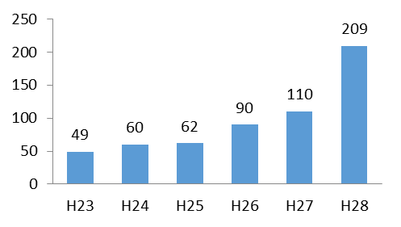
(千人)
かわまち供用
上表の通り目標としていた値以上に
数字が伸びてきている。
またＫＰＩとしては設定していなかったが、
右図の通り水辺への来場者数が供用開始
前後で増加しており、また、地域の特産物
である○○の売上が増加している事業の
効果は高いと考えている。
○○地区年間来場者数

